**CASE FILES**: Tärkeitä henkilöitä, lisätietoa

**DENG**

**Oikea nimi:** Ei tiedossa

**Tausta:** Kiinalainen, ei syntynyt Marsissa, oletettavasti saapunut infugeena Maasta. Nykyinen toimien keskus *Norwilliam*in kaupunki.

**Osaaminen:** Elämäntaparikollisen taitosetti (uhkailu, järjestely, varastetun tavaran liikuttelu, tietoturvan alkeet, väkivalta)

Aseenkäsitely (kohtalainen), pienen ryhmän johtaminen, ymmärrys viranomaistoiminnasta.

**Resurssit:** Paikallistason pikkurikollisten iso tekijä. Kätyreitä, aseita, piilopaikkoja, kulkuneuvoja, kontaktiverkkoja, respektiä; ei suuremmin kylmää rahaa, morfikin on halpa synteettinen. Ostanut muutaman yksittäisen viranomaistyypin (kuten Yasminen…) muttei omista sen merkittävämpää vaikutusvaltaa. Dengistä ei oikeasti ole luvattu palkkiota, eikä hänestä ollut edes hakua päällä ennen eilistä.

**Luonne ja tyyli:** Dengin pitää olla oman possensa pomo, ja hän pönkittää pomostatustaan mahtipontisilla eleillä. On tottunut astumaan kenen tahansa tiellään olevan päälle, ei häivähdystäkään etiikasta. Ei varsinaisesti oppinut, mutta yllättävän suunnitelmallinen; muutaman vuoden päästä saattaa oikeasti olla yksi Sirenumin alueen alamaailman pomoista. Viihtyy enemmän kaupungeissa kuin erämaassa, joten on suht harvoin tekemisissä Erävartion kanssa.

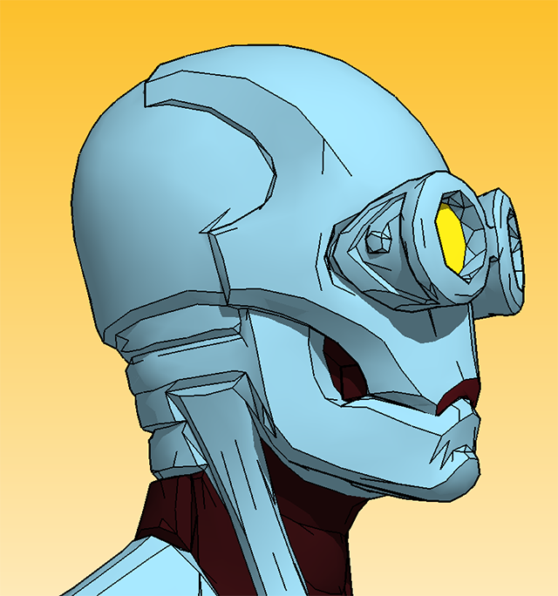

**XI WOO**

**Oikea nimi:** Ei tiedossa

**Tausta:** Kiinalainen?

**Osaaminen:** Epäselvää

**Resurssit:** Halpa synthmorfi?

**Luonne ja tyyli:** Xi Woo on melkein aina Dengin mukana. On epäselvää, onko hän lipova hännystelijä, ovela neuvonantaja, Dengin nuorempi veli vai jotain aivan muuta. Yasmine ei ole koskaan puhunut hänen kanssaan. Kieltämättä se, ettei hän koskaan oikeastaan sano mitään saa hänet vaikuttamaan fiksulta, mutta ei ole tietoa, onko tämä mitenkään oikea arvio.

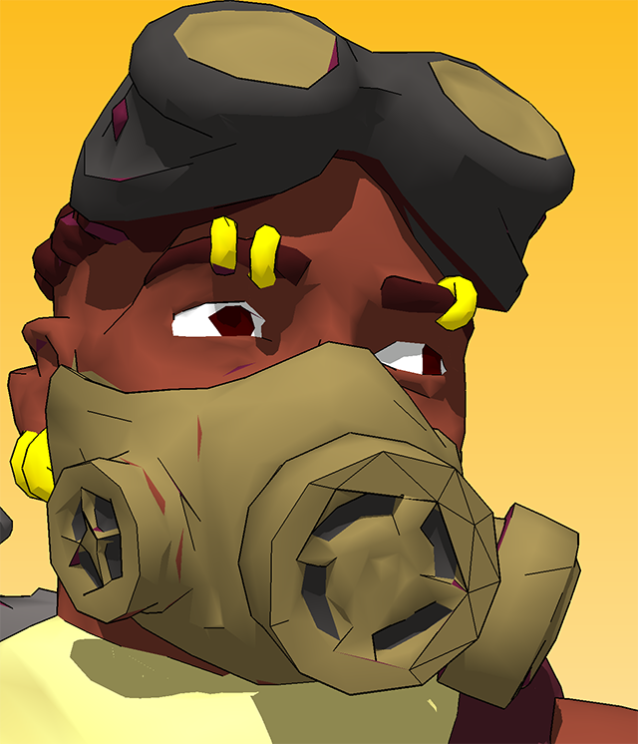**ZHI-LUN**

**Oikea nimi:** Ei tiedossa

**Tausta:** Kiinalainen, aitomarsilainen?

**Osaaminen:** Yrityssotilaan taitosetti: aseenkäsittelyä, taktiikkaa, sivullisten pelottelua

**Resurssit:** Iso valikoima kaikenlaisia aseita.

**Luonne ja tyyli:** Narkkari, luultavasti saanut kenkää jonkun yrityksen joukoista huumeiden takia. Aggressiivinen, jokseenkin arvaamaton, mutta Deng tuntuu saavan pysymään kurissa. Hyvin vaarallinen, piittaamaton erityisesti muiden mutta myös omasta hengestään. Ei todellakaan kasan terävin kivi.

**NITTAYA JAIDEE** (Taina)

10 v vanha kuva. Rustermorfi.

**Tausta:** Thaimaalainen, aitomarsilainen

**Erävartion tiedot:** Asunut erämaassa miltei koko ikänsä, mitä nyt pari vuotta Pavonis Cityssä 2131-2134. Kotikylä *Khlun Luk Him*in perustivat 2130 Jaideen vanhemmat ja muutamat muut kaivosyrittäjät löydettyään malmia. Jaidee on ollut kylän sheriffi 4 vuotta (vuodesta 2143). Kotona puoliso **Sunan** ja teini-ikäinen lapsi. Ei merkkejä rikollisista kytköksistä. Khlun Luk Him on itsenäinen kaivosyhteisö, mutta osan siitä omistaa *Fa Jing* -jättiyritys. Useimmat tällaiset yhteisöt ovat rahoiltaan tiukoilla, ja alati vaarassa tulla kokonaan suuryritysten valtaamaksi.

Jos Jaideeta on tarpeen yrittää motivoida mukaan, mm. seuraavia asioita voi kokeilla:

**Uhkailu.** Mikäli Chay jää kiinni, viranomaiset noteeraavat, että Khlun Luk Himistä on hiipinyt tyyppi TQZ:lle. Tällöin varmaan tulisi jotain tarkastajia penkomaan tyypin kotikylää.

* Ei välttämättä kovin tehokas uhkaus -- Tharsis-liiton turvallisuusviranomaisilla ei ole paljon aikaa tällaiseen. Heillä ole halua häiritä habitaattien normaalia toimintaa ja he ovat yleensä aika asiallisia puuhissaan. Jaidee ei kuitenkaan välttämättä tiedä tätä, ja turvallisuusviranomaiset voisi ehkä esittää todellista pahemmassa valossa, vielä enemmän yritysten kätyreinä tai jotain?
* Jos Khlun Luk Himissä olisi tekeillä jotain isompaa hämäryyttä, vierailu turvallisuusviranomaisilta voisi olla huono juttu. Kuitenkaan mikään Erävartion tieto ei viittaa siihen, että yhteisössä olisi tekeillä mitään valonarkaa; se on vain kaivoskylä. Tietty syrjäseudulla kaikkialla on Barsoomin liikkeen radikaaleja soluja, KLH:ssa varmaan myös, mutta pariin vuoteen seudulla ei ole tehty mitään isompaa sabotaasia tai semmoista.



**Tarjoukset.** Erävartion lokien mukaan Jaidee on viimeisen parin viikon aikana koettanut tavoittaa autiomaassa toimivaa **erävartijakersantti** **Mi-sook Ho**'a. Ho on pari päivää sitten merkitty Erävartion tiedoissa virallisesti kadonneeksi. Jaidee varmaan toivoisi asiasta lisätietoja. Mitä Zirconin kaltainen palkkionmetsästäjä voisi tästä tietää?

* Yasmine ei Ho'ta tunne, mutta tietokannan mukaan tyyppi on ollut kuukauden tavoittamattomissa; Erävartio ei vaan tällaisista innokkaasti kuuluta. Pikavilkaisulla Ho'lla on ollut sympatioita Barsoomin liikkeelle, mutta tämä ei ole harvinaista eikä varsinaisesti kiellettyä *[vrt. vähän sama kuin nykypoliisilla olisi sympatiaa Soldiers of Odinille]*.
* Alamaailmakontaktit tietävät kertoa Ho'sta vain, että Triolet-kraatterissa sijaitsevassa mikroyhteisössä [erämaata, sijainti n. 500 km länteen KLH:sta] laitonta biowarea kauppaava tyyppi on hänen informanttinsa.
* *Pelaajalle selvennykseksi: Mi-sook Ho'n juttu ei ole samaa kuviota Dengin tilanteen kanssa, eikä Yasminellakaan ole syytä moista kuvitella -- Ho ja Deng eivät luultavimmin ole koskaan kuulleetkaan toisistaan. Tämä on vain kampanjan laajempaa juonta. Näiden asioiden ei mitenkään tarvitse tulla esiin tässä pelissä.*